«Использование кубиков в развитии речи детей дошкольного возраста»
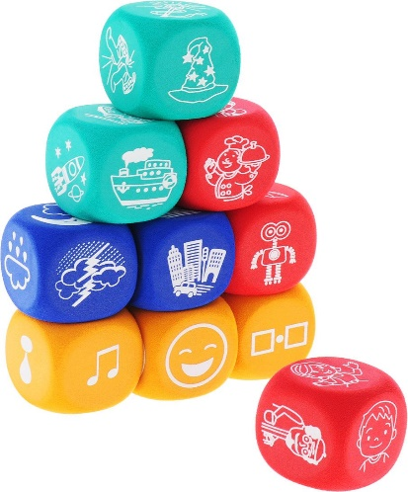

Помните, как «лучший в мире строитель» Карлсон построил башню из кубиков и украсил ее мясной тефтелькой? Дети обожают кубики, ведь из них можно сделать что угодно. А еще с помощью кубиков можно развивать речь. Подойдут любые кубики, разных цветов и размеров. Возможно, у вас было несколько наборов, какие-то детали потерялись, и теперь все кубики лежат вперемешку в одном контейнере. Он-то нам и нужен!
Одним из основных показателей готовности ребенка к успешному обучению является правильная, хорошо развитая речь. Она также является важнейшим условием всестороннего полноценного развития детей.
Игра - ведущая деятельность детей дошкольного возраста. Для детей с речевой патологией, в частности, с ОНР очень важно сохранить в игре вербальное общение, поэтому в представленном пособии сохранены с одной стороны значение и роль игровой деятельности, с другой стороны ведётся процесс коррекции речи, как необходимое условие для всестороннего развития личности, культуры общения и интеллекта.
Сегодня я хочу вас познакомить с пособием, которое пришлось модифицировать, и у которого теперь вторая жизнь. Это «Кубики – говорушки-болтушки». И вы уважаемые родители, сами можете для своих детей сделать такое пособие дома.
Цель моего пособия "Кубики-говорушки-болтушки" - развитие звукового анализа, словаря, лексико-грамматических категорий и связной речи у детей дошкольного возраста. Помимо этого, есть кубиками по развитию сенсорных представлений, развитию навыка счёта (до 6-ти), а также возможности развития эмоциональной сферы. Использование игровых приемов при коррекции речи с помощью пособия позволяет развить фразовую речь, освоить конструкцию простых предложений, обогатить (экспрессивная речь) словарный запас, овладеть навыками словообразования и словоизменения.
Пособие рекомендовано при преодолении ОНР у дошкольников:
- Привлечению интереса к совместной деятельности, формированию мотивации взаимодействия ребенка с взрослым;
- Развитию навыка звукового анализа;
- Развитию навыка словоизменения и словообразования;
- Развитию умения подбора слов-антонимов, синонимов, родственных слов;
- Формированию навыка согласования существительного с относительными прилагательными;
- Овладению согласованием существительных с количественными числительными в роде, числе, падеже.
- Закрепление в согласование местоимения и существительного, повторение лексических тем.
- Закрепление употребления предлогов;
- Овладению составлением простых распространённых предложений;
- Формирование навыка составления описательного рассказа;
11. Расширению представлений об окружающем мире;
12. Развитию зрительного гнозиса;
13. Развитию оптико-пространственных отношений.
14. Формирование сенсорных представлений (цвет, форма).
Пособие "Кубики-говорушки-болтушки" представляет собой серию кубиков.

Набор кубиков:
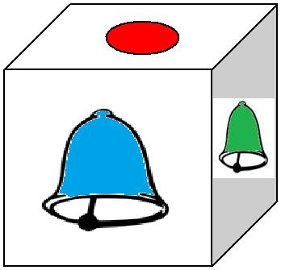
- Кубик – звуковичок
- грань – гласный звук
- грань – йотированный гласный
- грань - твёрдый звонкий согласный
- грань – твердый глухой согласный
- грань – мягкий звонкий согласный
- грань - мягкий глухой согласный

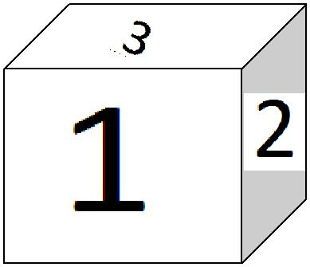
2.Кубик – счетовод
На каждой грани числа от 1 до 6.
1 грань - один
2 грань - два
3 грань - три
4 грань - четыре
5 грань - пять
6 грань – шесть

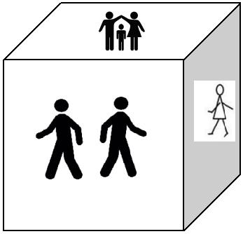
3. Кубик – словарик
1 грань –слово-антоним
- грань – слово-синоним
- грань – местоимения: мой, моя, моё
- грань – большой - маленький
- грань – один - много
- грань – притяжательные прилагательные

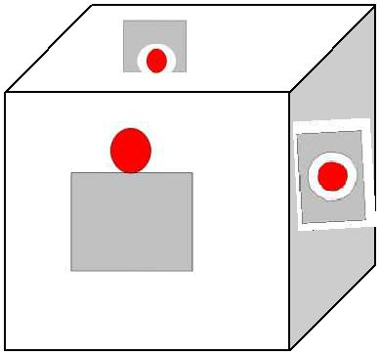
4.Кубик – грамматей (предлоги)
- грань – на
- грань – в
- грань – под
- грань – над
- грань – около

5. Кубик – геометрик
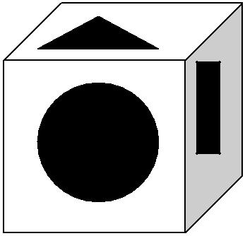
- грань – круг
- грань – квадрат
- грань – треугольник
- грань – прямоугольник
- грань – овал
- грань – трапеция

6-7. Кубики – сочинялки
 | (2 кубика: для описания живых предметов и неживых предметов)
1 | грань – что это? | кто это?
2 | грань – цвет | окраска
3 | грань – форма | величина
4 | грань – величина | части
5 | грань – части | детёныши
6 | грань – для чего нужен? | где живёт?
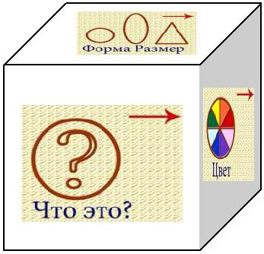
8.Кубики – болтушки - по артикуляционной гимнастике (можно изготовить 3 по разным группам: шипящие, соноры, свистящие звуки). Варианты встречаются в разных видах.
9.Кубик настроения - по эмоциональной сфере.
10.Кубики – слоги - обучение грамоте (сливание в слоги).
11.Кубики – цветознайки (2 кубика – основные и оттеночные цвета)
1 грань -красный розовый
2 грань – желтый оранжевый
3 грань – синий голубой
4 грань – зеленый фиолетовый
5 грань - черный фиолетовый
6 грань – белый серый

Например, игры на развитие и обогащение словаря ребенка: кубики с картинками (фрукты, овощи, транспорт, одежда, дикие животные, посуда).
Ход игры:
1. Разложить кубики так, чтобы сверху были дикие животные (волк, слон, ёж, зубр, лось, мышь, бобр, кабан, крот, зубр, медведь, белка);
2. Разложить кубики так, чтобы сверху были фрукты: (киви, банан, яблоко, вишни, виноград, ананас, груша, слива, апельсин);
3. Разложить кубики так, чтобы сверху была одежда: (костюм, кепка, куртка, шарф, перчатки, платье, сарафан, костюм);
4. Разложить кубики так, чтобы все слова начинались на звук "К": (куртка, коньки, кроссовки, корабль, коляска, кран, крот, клёст, кабан, капуста, картофель, киви);
5. Разложить кубики так, чтобы в словах слышался звук "Р": (груша, абрикос, редис, помидор, сорока, зубр, крот, брюки, шорты, ракета, пожарная машина, подъёмный кран);
6. Разложить кубики так, чтобы все слова делились на один слог: (волк, слон, ёж, зубр, лось, мышь, бобр, лук, шарф, танк);
7. Разложить кубики так, чтобы все слова делились на два слога: (конь-ки, ка-бан, курт-ка, ли-са, за-яц, ко-рабль, ба-нан, ки-ви, ле-бедь, гру-ша, мед-ведь, паль-то);
8. Разложить кубики так, чтобы все слова делились на 3 слога: (крос-сов-ки, пи-нет-ки, са-по-ги, пер-чат-ки, а-на-нас, ви-ног-рад, ка-пус-та. по-ми-дор, вер-то-лёт, ко-ляс-ка, ра-ке-та, ля-гуш-ка);
9. Разложить кубики так, чтобы все слова делились на четыре слога: (ав-то-мо-биль, экс-ка-ва-тор, ве-ло-си-пед, ру-ка-ви-цы, бо-лот-ни-ки, бо-со-нож-ки, о-безь-я-на, ско-во-ро-да);
10. Придумать предложение из трех слов, выбрав две любые картинки (Заяц ест морковь);
11. Составить из двух картинок сложное предложение (Ёж маленький, а слон большой. Лук горький, а яблоко сладкое).
12. Выбрать любую картинку и придумать к ней как можно больше прилагательных (белка какая? - рыжая, ловкая, заботливая, трудолюбивая, шустрая, маленькая);
13. Подобрать к любой картинке как можно больше глаголов (белка что делает? - прыгает, скачет, грызет, спит, смотрит, ест, живет).

Главное достоинство кубиков – бесконечное количество игр, которые вы можете придумать сами. Однажды полюбив кубики, вы будете доставать свою волшебную коробку снова и снова, играть и развивать речь вашего ребенка.

Подготовил учитель-логопед: Терёхина Е.А.

